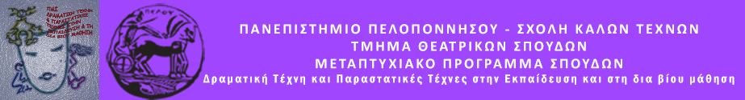ΠΑΝΕΠΙΣΤΗΜΙΟ ΠΕΛΟΠΟΝΝΗΣΟΥ
ΣΧΟΛΗ ΚΑΛΩΝ ΤΕΧΝΩΝ
ΤΜΗΜΑ ΘΕΑΤΡΙΚΩΝ ΣΠΟΥΔΩΝ
Βασιλέως Κωνσταντίνου 21 & Τερζάκη, 211 00, ΝΑΥΠΛΙΟ
Τηλ. 27520 96127, 129,
Fax. 27520 96128,
Ιστοσελίδα: http://ts.uop.gr/
ΔΕΛΤΙΟ ΤΥΠΟΥ
Θεατροπαιδαγωγικό Πρόγραμμα στo Αγροτικό Κατάστημα Κράτησης Ενηλίκων Τίρυνθας
Στο πλαίσιο του Μεταπτυχιακού Προγράμματος «Δραματική Τέχνη και Παραστατικές Τέχνες στην Εκπαίδευση και στη Δια Βίου Μάθηση» του Τμήματος Θεατρικών Σπουδών της Σχολής Καλών Τεχνών του Πανεπιστημίου Πελοποννήσου, θα υλοποιηθεί Θεατροπαιδαγωγικό Πρόγραμμα για ομάδα κρατουμένων στο Αγροτικό Κατάστημα Κράτησης Ενηλίκων Τίρυνθας, την Τρίτη 30 Ιανουαρίου 2018 και ώρα 14.30 με τίτλο:
«Ένα καράβι παλιό σαπιοκάραβο
…με κάτι ναύτες τρελούς πειρατές!»
Το πρόγραμμα αποτελεί συνέχεια του προγράμματος «Εγώ κι εσύ μαζί ή μήπως καλύτερα... Εγώ κι ΕΜΕΙΣ μαζί;;;» και περιλαμβάνει ομαδικές δραστηριότητες των οποίων βασικοί στόχοι είναι να δοθεί στους εγκλείστους η δυνατότητα χαλάρωσης και αποφόρτισης μέσω θεατρικών παιχνιδιών αλλά ταυτόχρονα ενδυνάμωσης της αυτοεικόνας τους και της επικοινωνίας μεταξύ τους. Φεύγοντας από το πλαίσιο της φυλακής μεταφερόμαστε σε ένα καράβι που ταξιδεύει. Προσπαθούμε να ανακαλύψουμε πού πηγαίνει κι από πού περνάει, τι καιρό έχει εκεί και για ποιο λόγο βρισκόμαστε εμείς εκεί. Έτσι καταλαβαίνουμε ότι χρειάζεται μια συλλογική προσπάθεια για να καταφέρουμε κάποια πράγματα και να πετύχουμε τους στόχους μας πολλές φορές.
Εμψυχώνουν οι μεταπτυχιακοί φοιτητές:
Δίπλας Δημήτρης (Εκπαιδευτικός Ειδικής Αγωγής - Πρωτοβάθμια Εκπαίδευση)
Πολίτου Άννα (Εκπαιδευτικός Ειδικής Αγωγής - Πρωτοβάθμια Εκπαίδευση)
ΧΡΟΝΙΚΗ ΔΙΑΡΚΕΙΑ ΠΡΟΓΡΑΜΜΑΤΟΣ: 90 ΛΕΠΤΑ

